Chapitre 2 : Le volcanisme modifie les paysages
Comment les ……….. modifient le paysage ?
- Les paysages liés à une activité …..
Activité 1 : Comparaison de deux ……
Nous allons étudier deux ………. : Le Piton .. … ………… (La Réunion) et la Soufrière (Montserrat)
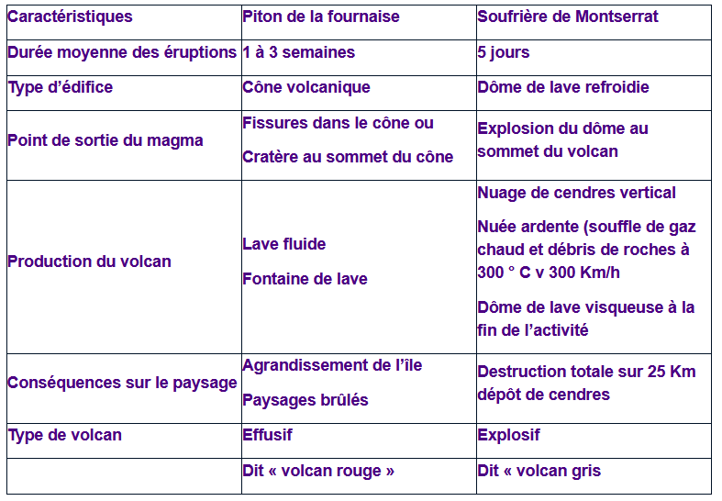
Tableau de ……… de l’activité de deux volcans.
Consigne : Comparer ces deux volcans. Quelle est la principale différence dans leur activité ?
Ma réponse :
La correction : Ces deux volcans n’ont pas la même activité : certains font de ……………………………….
Activité 2 : Classer des volcans
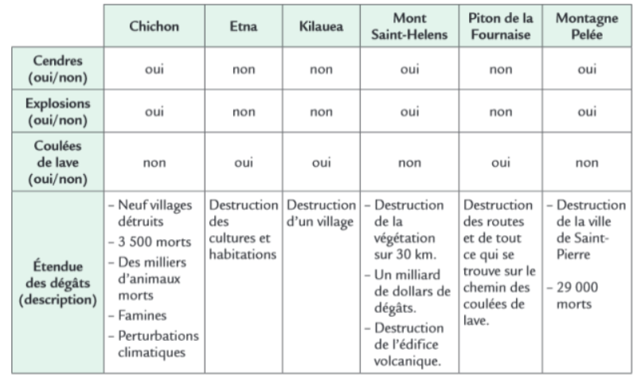
Consignes : Dans le tableau suivant, passer au fluo jaune les noms des volcans explosifs et au fluo orange ou rose les noms des volcans effusifs
Ma réponse :
La correction :
Activité 3 : L’édication des ………….
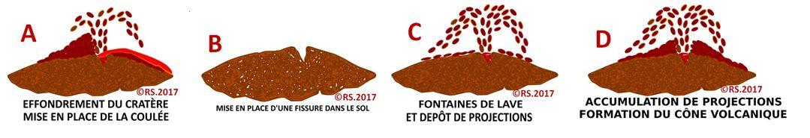
Consignes :
1) Remettre les étapes dans l’ordre
1=……………. 2=………….. 3=………….. 4=………….
2) Donner le nom du dynamisme éruptif (type de volcan)
3) Compléter le titre de chaque image ci-dessous avec le bon adjectif
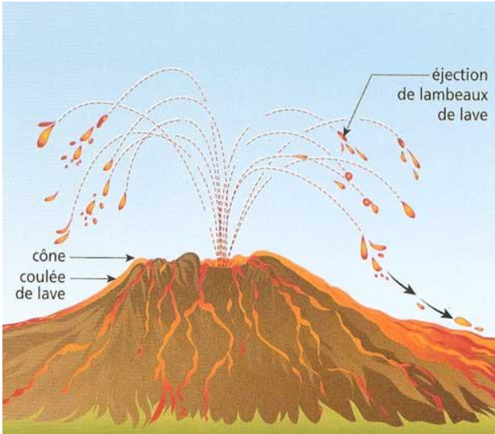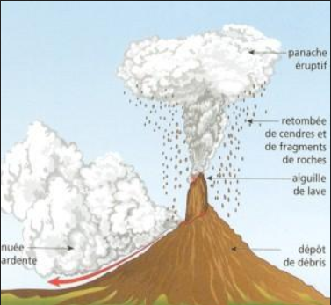

Titre 1 =
Titre 2 =
4) Reconnaitre les volcans effusifs et les volcans explosifs en France métropolitaine.
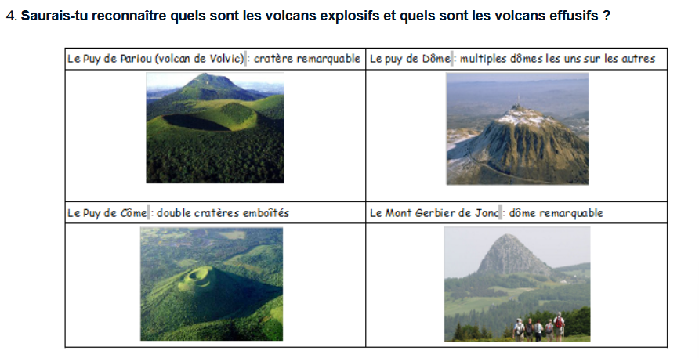
Ma réponse :
Bilan :
Le volcanisme correspond à la remontée du ________ à la surface. Ce mélange de roche fondue et de ________ s'échappe par des ________ dans le sol, créant un ________. On parle d'éruption volcanique, et il existe deux types principaux :
- Éruption effusive : Le magma forme une lave ________ qui coule et crée des ________ de lave. Cela forme un ________ volcanique avec un ________. Après l'éruption, la fissure se referme et la prochaine éruption se fait souvent par une nouvelle ________. Exemple : le ________ de la Fournaise.
- Éruption explosive : Des explosions projettent des ________ et des ________ en altitude, et des nuées ardentes (nuages de gaz et débris brûlants) dévalent les ________. La lave ________ reste piégée dans le cratère, formant un ________ qui peut exploser lors de la prochaine éruption. Exemple : La ________ de Montserrat.
II. Du magma à l’éruption volcanique
D'où vient le magma émis lors d’une éruption volcanique ?
Les hypothèses de la classe :

Activité 4 : Localisation du magma. (Fiche distribuée en classe)
Correction :
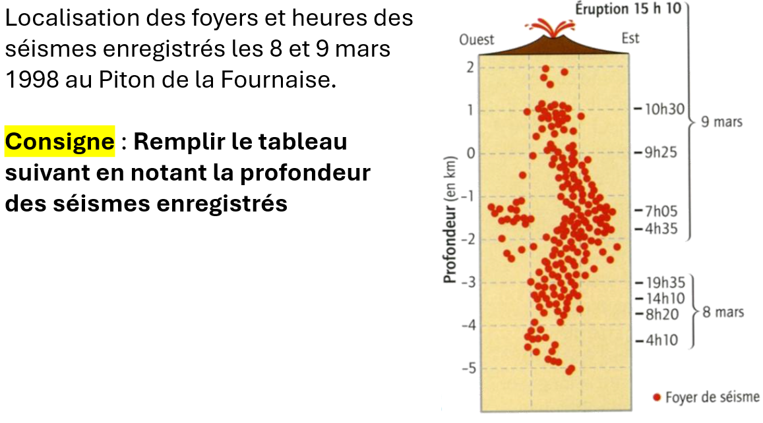
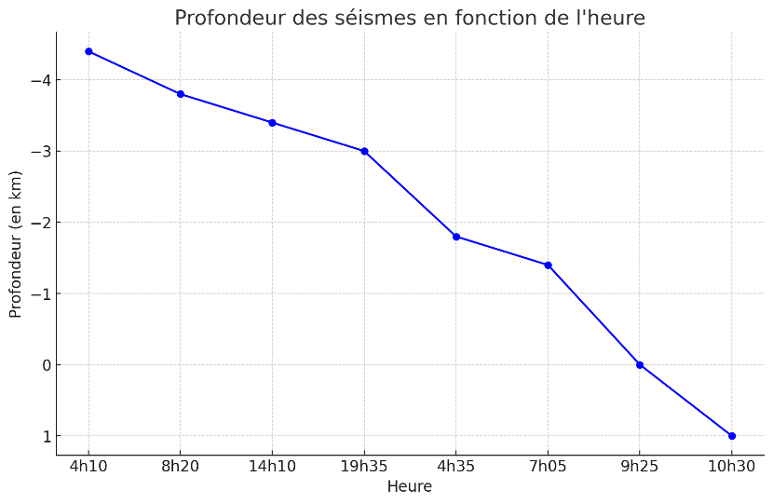
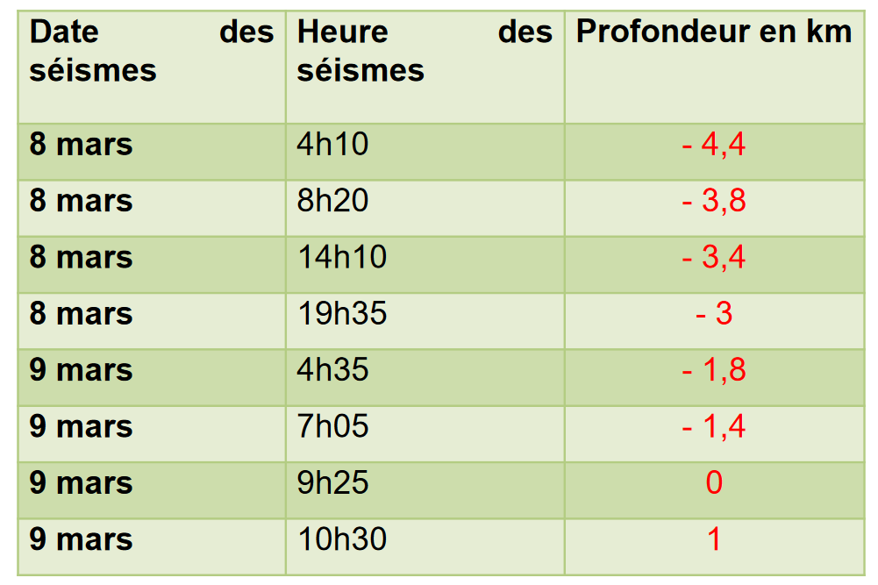

Titre :

- Dire comment varie la profondeur des séismes en fonction du temps.
La _________ des séismes _________ en fonction du temps, plus le temps passe plus les ________ sont proches de la __________.

- Rappeler à quoi sont dus les séismes.

Les _________ sont dus à une ___________ au niveau d’une faille libérant l'énergie ___________.

- Proposer une explication à cette migration des foyers sismiques en fonction du temps.

Les ______ à l'origine de ces ________ sont dues à la montée de la "lave" qui _______ les roches qui _________.
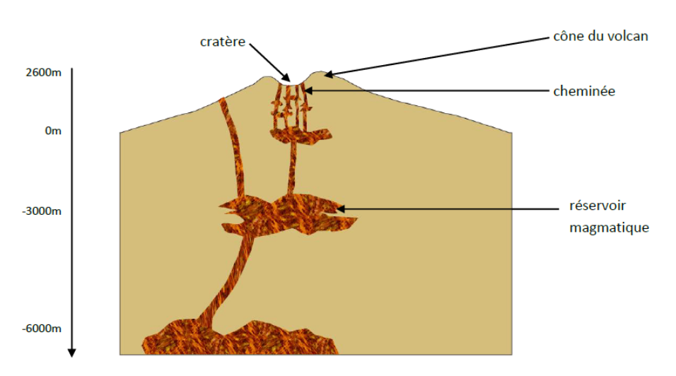
Titre :
Bilan :
Lors d’une éruption _________, on observe une ______ de magma riche en ___. Ce magma est _______ dans un réservoir ____________.

Quel est le _______ de cette _______ du magma?

Activité 5 : Expérience le ________ de la montée du magma.

